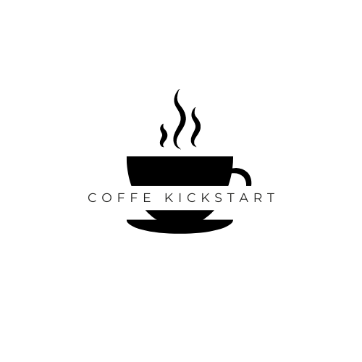

**Integrantes del equipo:**

Alexis Silva Cobos # 19323

David Esteban Calderón Mireles #19332

Ángel Israel Montoya Gallegos # 19325

Kevin Jared valencia Zárate # 19300

Luis Alberto Lara Torres #19358

Contenido

Descripción del proyecto 1

Ventajas y beneficios 3

Tecnología usada en el proyecto 4

Organigrama del equipo 5

# Descripción del proyecto

La idea principal de nuestro proyecto ha sido crear un sitio web de cafés, donde el usuario tenga la facilidad en tan pocos clics de poder ordenar el café que se le antoje al momento, haciéndolo con rapidez la entregar de nuestros deliciosos cafés para evitar largas filas y poder solo entrar a nuestra cafetería y recoger el pedido.

Algunas funcionalidades con las que cuenta nuestro sitio web son:

* **Registro de usuario:** El registro de usuario tiene como finalidad de que usuaria pueda contar con un perfil dentro de la aplicación.
* **Inicio de sesión:** Inicio de sesión para que el usuario una vez que se haya registrado dentro de la aplicación, pueda ingresar y hacer los pedidos de los productos.
* **Visualización de productos:** Galería de imagen con su respectiva descripción del producto, con la finalidad de que el usuario pueda ver los precios, características, promociones, etc.
* **Carrito de compras:** Apartado donde el usuario podrá visualizar los productos que ha ido seleccionando para ordenar y comprar.
* **Proceso de pedido:** Apartado donde el usuario hará registro de datos personales como lo es método de pago, sucursal a done quiere el pedido, etc.
* **Generación de ticket QR:** Generador automático de código de QR con el que el usuario podrá ir a la sucursal y escanear el código con cajero/a para recoger su pedido.
* **Gestión de sucursales:** Apartado donde el usuario podrá ubicar las diferentes sucursales que puede visitar para hacer el pedido.
* **Notificación del estado del pedido:** Alerta para poder avisar al usuario que su pedido esta listo y que puede recoger.
* **Historial de pedido:** Apartado donde el usuario podrá visualizar sus anteriores compras en la cafetería.
* **Sistema de calificación y reseñas:** Apartado donde el usuario podrá dejar reseñas, comentario o quejas sobre la aplicación y/o de alguna sucursal.
* **Mapa interactivo para encontrar la sucursal mas cercana:** Mapa creado con la finalidad de que por medio de la ubicación del usuario pueda rastrear cual es la que le queda más cercas.

# Ventajas y beneficios

**Ventajas**

* Evitar largas filas.
* Ordenar en pocos clics.
* Ordenar desde tu casa o en el lugar en el que te encuentres.
* Recoger pedido fácil y rápido.
* Ordenar desde cualquier dispositivo.
* Ahorro de tiempo.
* Información clara y actualizada.
* Promociones exclusivas.

**Beneficios:**

* Reducción de filas y tiempo de espera en la cafetería.
* Mayor precisión en los pedidos.
* Control de inventario en tiempo real.
* Marketing digital.
* Mayor eficiencia del personal.

# Tecnología usada en el proyecto

**En el lenguaje de programación se está utilizando:**

* **HTML:** para la estructuración de la página web.
* **CSS:** para el diseño de algunos elementos.
* **JS:** para funciones de animaciones en el diseño.
* **C#:** para funciones técnicas, como el insertar datos, conexiones, validaciones, etc.

**Base de datos:**

* **MongoDB:** base de datos no relacional, para almacenamiento de información.

**Herramientas:**

* Visual Estudio 2022
* Bootstrap (Framework)

# Organigrama del equipo

